Состояние аварийности и травматизма на поднадзорных предприятиях

Динамика аварийности на поднадзорных предприятиях
Уральского управления Ростехнадзора
Вид надзора | Количество аварий |  | Число пострадавших  во время аварий |  |  |  | Ущерб от аварии,  тыс. руб.
Вид надзора |  |  | всего |  | в т.ч. со смертельным исходом
Вид надзора | 12 мес. 2020 | 12 мес. 2021 | 12 мес. 2020 | 12 мес. 2021 | 12 мес. 2020 | 12 мес. 2021 | 12 мес. 2020 | 12 мес. 2021
Свердловская область
Надзор за объектами магистрального трубопроводного транспорта | 0 | 2 | 0 | 0 | 0 | 0 | 0 | 97 152
Надзор за подъемными сооружениями | 2 | 2 | 2 | 0 | 1 | 0 | 224,882 | 0,48
Надзор за тепловыми электростанциями | 1 |  | 0 |  | 0 |  | 0
Надзор за объектами газораспределения и газопотребления | 1 |  | 0 |  | 0 |  | 957,248
Челябинская область
Надзор за подъемными сооружениями | 1 | 1 | 0 | 1 | 0 | 0 | 1889,5 | Нет информации
Надзор за теплогенерирующими установками и тепловыми сетями, | 0 | 1 | 0 | 0 | 0 | 0 | 0 | Нет информации
Надзор за тепловыми электростанциями | 0 | 1 | 0 | 0 | 0 | 0 | 0 | Нет информации
Надзор за оборудованием, работающим под давлением, | 1 |  | 0 |  | 0 |  | 11040
Курганская область
Надзор за теплогенерирующими установками и тепловыми сетями | 0 | 1 | 0 | 0 | 0 | 0 | 0 | Нет информации
Итого | 6 | 8 | 2 | 1 | 1 | 0 | 14111,63 | 97 152,48

Динамика производственного травматизма на поднадзорных предприятиях
Уральского управления Ростехнадзора

Виды  надзора |  | Кол-во несчастных случаев |  |  |  |  |  |  |  |  |  |  | Кол-во смертельно пострадавших, чел. |  |  |  | Кол-во смертельно пострадавших  в групповых
 |  | всего |  |  |  | из них групповых |  |  | из них со смертельным исходом
 |  | 12 мес. 2019 |  | 12 мес. 2020 |  | 12 мес. 2019 |  | 12 мес. 2020 | 12 мес. 2019 |  | 12 мес. 2020 |  | 12 мес. 2019 |  | 12 мес. 2020 |  | 12 мес. 2019 |  | 12 мес. 2020
1 |  | 2 |  | 3 |  | 4 |  | 5 | 6 |  | 7 |  | 8 |  | 9 |  | 10 |  | 11
Свердловская область
Надзор в горнорудной и нерудной промышленности, на объектах подземного строительства | 4 |  |  | 2 |  | 2 |  | 1 | 2 |  | 1 |  | 2 |  | 1 |  | 0 |  | 0
Надзор за металлур-гическими и коксо-химическими производствами и объектами | 2 |  |  | 1 |  | 0 |  | 0 | 2 |  | 1 |  | 2 |  | 1 |  | 0 |  | 0
Надзор за электроустановками потребителей | 2 |  |  | 3 |  | 1 |  | 0 | 2 |  | 3 |  | 4 |  | 3 |  | 3 |  | 0
Надзор за подъемными сооружениями | 3 |  |  | 3 |  | 0 |  | 0 | 3 |  | 3 |  | 3 |  | 3 |  | 0 |  | 0
Надзор за предприятиями химического комплекса | 0 |  |  | 1 |  | 0 |  | 0 | 0 |  | 1 |  | 0 |  | 1 |  | 0 |  | 0
Надзор за электрическими сетями | 0 |  |  | 1 |  | 0 |  | 0 | 0 |  | 1 |  | 0 |  | 1 |  | 0 |  | 0
Челябинская область
Надзор за металлургическими и коксохимическими производствами и объектами | 2 |  |  |  | 1 |  |  |  |  | 2 |  |  |  | 3 |  |  |  | 2
Надзор в горнорудной и нерудной промышленности, на объектах подземного строительства | 4 |  | 5 |  | 0 |  | 0 |  |  | 4 |  | 5 |  | 4 |  | 5 |  | 0 | 0
Надзор за подъемными сооружениями | 1 |  | 1 |  | 0 |  | 0 |  |  | 1 |  | 1 |  | 1 |  | 1 |  | 0 | 0
Надзор за электроустановками потребителей | 1 |  | 1 |  | 0 |  | 0 |  |  | 1 |  | 1 |  | 1 |  | 1 |  | 0 | 0
Курганская область
Надзор за электрическими сетями | 1 |  |  |  | 0 |  |  |  |  | 1 |  |  |  | 1 |  |  |  | 0
Итого: | 20 |  | 18 |  | 4 |  | 1 |  |  | 18 |  | 17 |  | 21 |  | 17 |  | 5 | 0

( В таблице учитываются несчастные случаи со смертельным исходом, групповые и групповые со смертельным исходом)

Утрата ВМ
За 12 месяцев 2021, утрат ВМ не зафиксировано.
За 12 месяцев 2020 года зафиксирован 1 случай 16.04.2020г .на шахте «Ново-Кальинская» АО "Севуралбокситруда"

Свердловская область
Аварийность
За 12 месяцев 2021 года на предприятиях, поднадзорных Уральскому управлению Ростехнадзора (Свердловская область) произошло 4 аварии. В 2020 году – произошла 4 авария.
Таблица 1
Динамика аварийности на поднадзорных предприятиях

Вид надзора | Количество аварий |  | Число пострадавших  во время аварий |  |  |  | Ущерб от аварии,  тыс. руб
Вид надзора |  |  | всего |  | в т.ч. со смертельным исходом
Вид надзора | 12 мес. 2020 | 12 мес. 2021 | 12 мес. 2020 | 12 мес. 2021 | 12 мес. 2020 | 12 мес. 2021 | 12 мес. 2020 | 12 мес. 2021
Надзор за объектами магистрального трубопроводного транспорта | 0 | 2 | 0 | 0 | 0 | 0 | 0 | 97 152
Надзор за подъемными сооружениями | 2 | 2 | 2 | 0 | 1 | 0 | 224,882 | 0,48
Надзор за тепловыми электростанциями | 1 |  | 0 |  | 0 |  | 0
Надзор за объектами газораспределения и газопотребления | 1 |  | 0 |  | 0 |  | 957,248
Итого | 4 | 4 | 2 | 0 | 1 | 0 | 1182,13 | 97 152,48

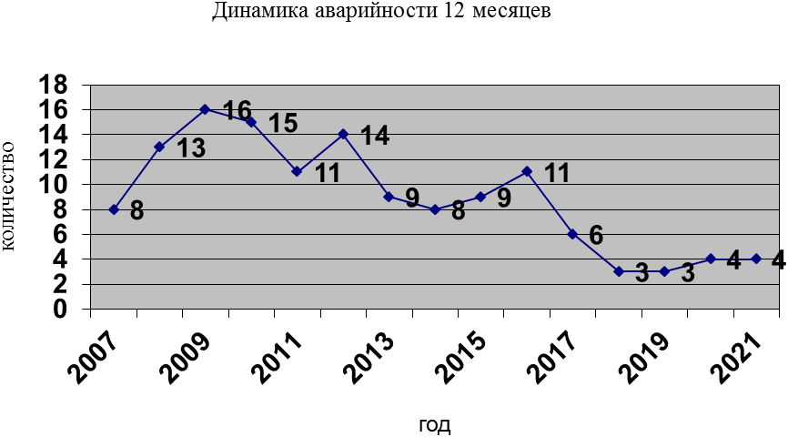
1. 23.02.2021 ООО "Газпром трансгаз Екатеринбург". Надзор за объектами магистрального трубопроводного транспорта. Обстоятельства: Разгерметизация магистрального газопровода "Союз" в районе 108,2 км с возгоранием; разгерметизация магистрального газопровода "Оренбург - Новопсков" в районе 1087,2 км с возгоранием.
Причины:
Организационные:
1. Несовершенство существующих средств внутритрубной дефектоскопии в части выявления дефектов сварных швов типа «несплавления» высотой не более 15% от толщины стенки трубы и оценки прочностных характеристик основного металла труб и сварных соединений.
2. Недостаточный производственный контроль со стороны производственных служб эксплуатирующей организации ООО «Газпром трансгаз Екатеринбург».
Технические:
1. Причиной разрушения магистрального газопровода «Оренбург-Новопсков» явилось сочетание негативных факторов: климатические условия в момент аварии, наличие дефектов в сварных соединениях, высокая загрязненность основного металла и сварных соединений, низкие вязкопластические свойства металла трубы при отрицательных температурах, а также превышение фактической нагрузки на сварные соединения газопровода в месте воздушного перехода на отметке 107,6 км. магистрального газопровода «Оренбург-Новопсков» по причине создания дополнительного фактора, снижающего надежность сварного соединения
в связи с непроектным положением участка газопровода и увеличением длины воздушного перехода на 9 метров.
2. Причиной разрушения МГ "Оренбург–Западная граница СССР (Союз)" (107,65 км) является локальный нагрев участка трубы № 9503 по отчету ВТД, вследствие горения выходящего газа из МГ "Оренбург–Новопсков", который привел к разупрочнению трубы в месте нагрева, значительной пластической деформации и последующему разрушению.
Принятые меры:
По итогам работы комиссии были разработаны мероприятия, направленные на локализацию и устранение причин аварии:
- проведение внеплановой экспертизы промышленной безопасности эксплуатируемых участков магистральных газопроводов Алексеевского ЛПУ МГ: «Оренбург-Новопсков» и МГ «Оренбург-Западная граница СССР (Союз)».
- проведение целевых проверок соблюдения требований промышленной безопасности при эксплуатации магистральных газопроводов, включая газопроводы - отводы, в зоне эксплуатационной ответственности Алексеевского ЛПУ МГ на предмет оценки фактического состояния воздушных переходов магистральных газопроводов «Оренбург-Новопсков» и «Оренбург-Западная граница СССР (Союз)».
- разработка и выполнение мероприятий по определению технического состояния участков магистральных газопроводов.
Для участков газопровода с критическими показателями разработка первоочередных программа капитальных ремонтов воздушных переходов (переустройство воздушных переходов в подземном исполнении) со сроком исполнения не позднее 2025 года.
- до проведения капитальных ремонтов воздушных переходов Алексеевского ЛПУ МГ, в случае выявления критических показателей их состояния, должен быть разработан и реализован комплекс мероприятий, обеспечивающих безопасную эксплуатацию магистральных газопроводов.
Предложенные комиссией мероприятия по устранению причин аварии взяты на контроль Уральским управлением Ростехнадзора.
По результатам расследования привлечены к административной ответственности юридическое лицо ООО «Газпром трансгаз Екатеринбург» и должностные лица по ч. 1 статьи 9.1 КоАП РФ.
Ущерб от аварии: 97 151 893, 740 рублей:
- ремонтно-восстановительные работы 25 885 010,44 руб;
- ущерб ава.потери природного газа 70 636 314,37 рублей;
- за негативное воздействие на окружающую среду 630 538,89 рублей

2. 03.07.2021 Организация Федеральное казенное предприятие "Национальное испытательное объединение "Государственные боеприпасные испытательные полигоны России". Надзор за подъемными сооружениями. Обстоятельства: В результате порывов ветра тормозные захваты козлового крана ККС-10 сорвало, кран начал движение по рельсовому пути, доехал до тупиковых упоров и, сбив их, опрокинулся.
Причины:
Технические:
1. Установка крана на месте стоянки только на два ручных противоугонных захватах вместо четырех со стороны гибкой опоры крана;
2. Установка на Кран дополнительно защитных экранов, не предусмотренных заводом-изготовителем, увеличивших расчетную наветренную площадь металлоконструкции крана на 37% с 69 м2 до 95 м2, что в свою очередь привело к увеличению ветровой нагрузки на конструкцию;
3. Замена двух приводных противоугонных захватов, предусмотренных заводом-изготовителем, на два ручные, не соответствующие требованиям промышленной безопасности:
ручные противоугонные захваты, установленные вместо неисправных электрических, имеют конструктивные отличия от заводских:
- диаметр осей уменьшен с 39 до 25 мм;
- оси в отличие от осей заводской конструкции не вставлены, а вварены в кронштейны крепления;
- продольные пазы в рычагах выполнены под оси 39 мм;
- материал осей круг Ø25; Ст 55С2. Ст 55С2 - сталь конструкционная рессорно-пружинная, не применяется для сварных конструкций,
что привело противоугонную систему Крана в неработоспособное состояние.
Организационные:
Неудовлетворительное осуществление производственного контроля за соблюдением требований промышленной безопасности, выразившееся в:
- эксплуатации Крана, отработавшего срок службы, без наличия заключения экспертизы промышленной безопасности о возможности его продления, внесенного в реестр заключений экспертизы промышленной безопасности;
- не назначении (по участку № 2 цеха № 1) внутренним распорядительным актом из числа ее аттестованных инженерно-технических работников, ответственных за осуществление производственного контроля при эксплуатации ПС, за содержание ПС в работоспособном состоянии, за безопасное производство работ с применением ПС.
Ущерб от аварии: 0 рублей

3. 03.08.2021 АО Управляющая компания "Металлинвест". Надзор за подъемными сооружениями. Обстоятельства: 03.08.2021г. в 08 час.00мин. местного времени, подрядная организация ООО «РМК – Универсал» приступила к демонтажу стяжной балки между опорами козлового крана №6А (зав.№532, регистр. №58687). Для страховки, опоры крана были стянуты стальным тросом, диаметром 10мм. В момент, когда балка была обрезана, стягивающий трос не выдержал нагрузки и лопнул. Опоры моста разъехались в стороны и кран рухнул на землю.
Причины:
Технические:
1. Разрыв канатного (стального) стропа, который стягивал опоры крана, не предусмотренного Проектом организации работ № 03.011.21 от 02.08.2021.
2. Установка крана на месте стоянки только на два ручных противоугонных захвата вместо четырех со стороны гибкой опоры крана.
Организационные:
1. В Проекте организации работ № 03.011.21 от 02.08.2021 ремонта стяжной балки, отсутствуют чертежи на ремонт крана с указанием: типов сварных соединений и способов их выполнения, способов и норм контроля сварных соединений (места, подлежащие контролю или проверке), допускаемых отклонений от номинальных размеров, норм браковки сварочных соединений.
2. Проведение ремонтных работ в нарушении Проекта организации работ по ремонту крана, выразившееся в отсутствии установки крана на противоугонные захваты.
3. Выполнение ремонтных работ неаттестованным инженерно-техническим работником - заместителем директора ООО «РМК-Универсал» Строгановым Н.А. и не обученным монтажником Кизиловым А. А.
4. Неудовлетворительное осуществление производственного контроля за соблюдением требований промышленной безопасности в организации АО УК «Металлинвест», выразившееся в:
- не назначении инженерно-технического работника, за содержание ПС в работоспособном состоянии.
- выдачи наряда - допуска на ремонт крана 03.08.2021 инженером по промышленной безопасности Оболдиным Б.М. не аттестованным в области промышленной безопасности и требований ФНП.
Ущерб от аварии: 480 рублей

4. 22.12.2021 ООО "Газпром трансгаз Екатеринбург". Надзор за объектами магистрального трубопроводного транспорта. Обстоятельства: разгерметизация газопровода г.г. Чебаркуль – Миасс – Златоуст – Сатка, участок 44,2 – 72 км., Ду 500, 56 км. (Красногорское ЛПУМГ, филиал ООО «Газпром трансгаз Екатеринбург»).
Расследование продолжается.

Травматизм
За 12 месяцев 2021 года на предприятиях Свердловской области, поднадзорных Уральскому управлению Ростехнадзора произошел:
- 1 групповой несчастный случай, в котором 2 человека получили тяжелую и легкую травму;
- 10 случаев со смертельным исходом, в результате которого 10 человек получили травмы несовместимые с жизнью.
Для сравнения в 2020 году:
- 1 групповой несчастный случай со смертельным исходом, в результате которого 3 человека получили травмы несовместимые с жизнью;
- 2 групповых случая, в которых 2 человека получили тяжелые травмы и 2 человека получили лёгкие травмы.
- 7 смертельных случаев;
- 1- смертельный в результате аварии.
По всем случаям смертельного и тяжелого травмирования соответствующими комиссиями проведено расследование их обстоятельств и причин.
.
Таблица 2
Виды надзора | Кол-во несчастных случаев |  |  |  |  |  | Кол-во смертельно пострадавших, чел. |  | Кол-во смертельно пострадавших в групповых
Виды надзора | всего |  | из них групповых |  | из них со смертельным исходом
Виды надзора | 12 мес. 2020 | 12 мес. 2021 | 12 мес. 2020 | 12 мес. 2021 | 12 мес. 2020 | 12 мес. 2021 | 12 мес. 2020 | 12 мес. 2021 | 12 мес. 2020 | 12 мес. 2021
1 | 3 | 4 | 5 | 6 | 7 | 8 | 9 | 10 | 11
Надзор в горнорудной и нерудной промышленности, на объектах подземного строительства | 4 | 2 | 2 | 1 | 2 | 1 | 2 | 1 | 0 | 0
Надзор за металлур-гическими и коксо-химическими произ-водствами и объек-тами | 2 | 1 | 0 | 0 | 2 | 1 | 2 | 1 | 0 | 0
Надзор за электроустановками потребителей | 2 | 3 | 1 | 0 | 2 | 3 | 4 | 3 | 3 | 0
Надзор за подъемными сооружениями | 3 | 3 | 0 | 0 | 3 | 3 | 3 | 3 | 0 | 0
Надзор за предприятиями химического комплекса | 0 | 1 | 0 | 0 | 0 | 1 | 0 | 1 | 0 | 0
Надзор за электрическими сетями | 0 | 1 | 0 | 0 | 0 | 1 | 0 | 1 | 0 | 0
Итого: | 11 | 11 | 3 | 1 | 9 | 10 | 11 | 10 | 3 | 0
(В таблице учитываются несчастные случаи со смертельным исходом, групповые и групповые со смертельным исходом)

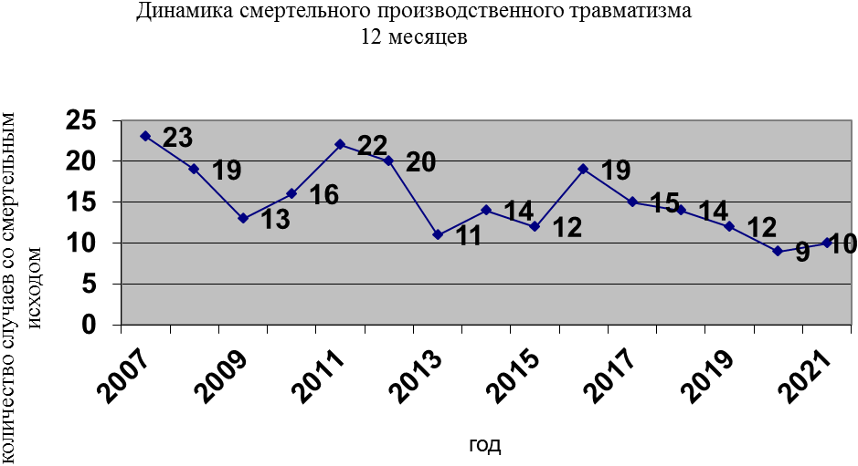

1. 17.01.2021 Групповой. АО "Севуралбокситруда". Надзор в горнорудной и нерудной промышленности, на объектах подземного строительства. Обстоятельства: 17.01.2021 года в первую смену на шахте "Кальинская" в блоке 5 юг гор. - 1220 м в 03 час 38 мин (мск) произошла серия сейсмических событий (горные удары) с энергией 6,4 х 10 в 4 сте-пени Дж и 3,3х 10 в 4 степени Дж, в результате которых произошел выброс горной массы по панельному штреку отм. - 1160,9 м. Кусками горной массы были травмирован ГРОЗ 5 разряда Горский Ян Павлович 18.01.1984 - тяжелая и Моисеенко Василий Сергеевич 27.12.1990 – легкая.
Причины:
1. Неудовлетворительная организация производства работ, выразившаяся: (008)
1.1. в том, что паспорт крепления с применением штрипс-полосы для установки усиленного крепления (Паспорт ПШ-14.1Ш) по дренажному штреку отм. -1157,0 м на участке от восстающего 5 юг гор. -1160м до заезда к блоку 5 юг гор. -1160м не учитывал фактическую горногеологическую и горнотехническую обстановку, в связи с чем горная крепь не обеспечила рабочее состояние горной выработки и безопасность в течении всего срока её эксплуатации.
1.2. в несоответствии проектной документации «Методики расчета параметров крепи боков нарезных горных выработок в удароопасных условиях на шахтах АО «СУБР»(СП- 010983.ПЗ) от 2017 г., используемой для расчета параметров крепи боков нарезных горных выработок в удароопасных условиях, учитывающего возможность сейсмического события с энергией 3,5x106 Джоулей и Дополнения к проектной документации «Камерно-столбовая система разработки бокситовых месторождений на глубине 1000 и более метров на шахтах ОАО «Севуралбокситруда» (СП-009333 ПЗ), 2011 г. по выбору паспорта крепления кровли при очистной выемке (Раздел 6.3) с применением штрипс-полосы для установки усиленного крепления (Паспорт ПШ-14.ПП), не учитывающих фактическую горно-геологическую и горнотехническую обстановку текущего состояния глубины ведения горных работ, в связи с чем горная крепь не обеспечила рабочее состояние горной выработки (дренажный штрек отм. -1157,0 м на участке от восстающего 5 юг гор. -1160 м. до заезда к блоку 5 юг гор. -1160 м.) и безопасность в течении всего срока её эксплуатации при произошедших сейсмических событиях с энергией 6,4x104 и 3,3x1 О Джоулей, при расчете возможного сейсмического явления с энергией 3,5x106 Джоулей;
1.3. в неудовлетворительном производственном контроле за своевременным внесением изменений в проектную документацию в связи с текущим состоянием глубины ведения горных работ на шахте «Калъинская». не учитывающую фактическую горно-геологическую и горнотехническую обстановку, в связи с чем горная крепь не обеспечила рабочее состояние горной выработки (дренажный штрек отм. -1157,0 м на участке от восстающего 5 юг гор. -1160 м. до заезда к блоку 5 юг гор. -1160 м.) и безопасность в течении всего срока её эксплуатации при произошедших сейсмических событиях с энергией 6.4x104 и 3,3x104 Джоулей, при расчете возможного сейсмического явления с энергией 3,5x106 Джоулей;
2. Повреждения вследствие взрывов, аварий, стихийных бедствий и других чрезвычайных обстоятельств: (016)
- сейсмические события с энергией 6,4x104 и 3,3x104 Джоулей, зарегистрированные сейсмо- станцией «Североуралъск», классифицированные как горный удар, очаги которых локализовались в подстилающих рудную залежь известняках, в зоне ведения горных работ блока 5ю гори- зонта -1220 м., которые привели к травмированию пострадавших.
Принятые меры:
Лица, ответственные за допущенный групповой несчастный случай, привлечены к административной ответственности по линии Ростехнадзора. Обстоятельства и причины группового случая рассмотрены на расширенном совещании при руководителе Управления. В целях профилактики проведено техническое совещание по предупреждению производственного травматизма и мерах, принимаемых руководством предприятия для недопущения производственного травматизма.
По результатам расследования привлечено к административной ответственности юридическое лицо АО «Севуралбокситруда» по ч. 3 статьи 9.1 Кодекса об административных правонарушений на сумму 500 тыс. руб.

2. 22.02.2021 АО "ЕВРАЗ Hижнетагильский металлургический комбинат". Надзор за подъемными сооружениями. Обстоятельства: 22.02.2021 в 23-35 на опасном производственном объекте "Цех конвертерный" АО "ЕВРАЗ Нижнетагильский металлургический комбинат" произошло возгорание в кабине мостового крана общего назначения учетный № 22212 (цеховой № 48). Во время проведения осмотра оборудования печь ковша №4 (отм +6,5) на рабочей площадке за воздуховодом, сталеваром 7 разряда К. был обнаружен без признаков жизни машинист крана металлургического производства Белов Павел Анатольевич.
Причины:
1. Эксплуатация неисправных машин, механизмов, оборудования (код 003), выразившаяся:
- в эксплуатации мостового крана №48 (учетный №22212) с неисправным электрооборудованием, что привело к возгоранию кабины крана.
2. Конструктивные недостатки и недостаточная надежность, машин, механизмов, оборудования (код 001) выразившиеся
- в не обеспечении защиты от короткого замыкания вводной кабельной линии до вводного устройства (защитная панель) мостового крана №48 (учетный № 22212).
3. Неудовлетворительная организация производства работ (код 008) выразившаяся:
3.1. в неудовлетворительном осуществлении производственного контроля, в части допуска эксплуатации неисправного электрооборудования мостового крана №48 (учетный 22212).
3.2. в не обеспечении качественного проведения технического обслуживания электрооборудования мостового крана №48 (учетный №22212).
4 Не применение работником средств индивидуальной защиты, в следствие необеспеченности ими работодателем (код 011.01) выразившееся
- в необеспечении диэлектрическими перчатками и системами обеспечения безопасности работ на высоте для эвакуации при возникновении аварийной ситуации пострадавшего.

3. 18.03.2021 ООО "Уральское конструкторское бюро вагоностроения". Надзор за электроустановками потребителей. Обстоятельства: Электромонтер по ремонту и обслуживанию оборудования 6 разряда Тягин А.П, осуществлял неустановленные действия в преобразовательной подстанции ПП-6, без отключения напряжения. Тягин А.П. был обнаружен сотрудниками цеха без движения.
Причины:
Основная: 1.неудовлетворительная организация производства работ выразившаяся в:
- при подготовке рабочего места ПП-6 и производстве работ не приняты меры, препятствующие подаче напряжения на место работы, не вывешены запрещающие плакаты, не проверено отсутствие напряжения на токоведущих частях ПП-6, которые должны быть заземлены для защиты людей от поражения электрическим током, что привело к поражению техническим электричеством погибшего Тягина А .П.;
- не организована выдача и возврат ключей от электроустановок с фиксацией в журнале, не определен порядок учета работ в порядке текущей эксплуатации, а именно уведомление вышестоящего оперативного персонала о месте и характере работы, ее начале и окончании, оформление работы записью в оперативном журнале;
- в отсутствии должного контроля, со стороны руководства за безопасным производством, работ в электроустановках, вследствие недостаточного функционирования системы управления охраной труда в ООО «УКБВ». в нарушение требований п.п. 3.13. 8.3: 8.4; 8.5; 16.1 «Правил по охране труда при эксплуатации электроустановок», утв. Приказом Министерства труда и социальной защиты РФ от 15.12.2020. № 903н, ст. 212 ТК РФ.
2 Недостатки в организации проведения обучения по охране труда (код 010), выразившиеся в допуске пострадавшего к исполнению им трудовых обязанностей без прохождения в установленном порядке:
-внепланового инструктажа, обучения и внеочередной проверки знаний требований охраны труда погибшему в связи с введением новых или изменении законодательных и иных нормативно - правовых актов;
- очередной проверки знаний правил работы в электроустановках с периодичностью 1 раз год.

4. 28.04.2021 АО "Русский хром 1915". Надзор за предприятиями химического комплекса. Обстоятельства: Примерно в 20 часов 10 минут Бадертдинов Е.И. в соответствии с технологическим режимом производства окиси хрома металлургической отбирал пробу спёка окиси хрома их прокалочной печи поз. 80/2. При наличии специального люка размером 100х150 мм для отбора проб и проботборника длиной 1400 мм, достаточной для безопасносго проведения работ, Бадертдинов Е.И., с его слов, приступил к отбору проб через технологический люк размером 600х600, в рабочем состоянии находящийся закрытым, предназначенный для чистки питателя бака загаски. При открытии люка произошел выброс теплового потока температурой около 1100°С в результате которого на Бадертдинове Е.И. загорелась спецодежда. Бадертдинов Е.И. выбежал в проход, где на шум подбежал аппаратчик разложения Канышев М.В. и затушил возгорание.
Управлением издан приказ о расследовании несчастного случая со смертельным исходом от 30.04.2021 №ПР-332-278-о, и внесен в КСИ Ростехнадзора в установленном порядке.
Причины:
1. Неудовлетворительная организация производства работ в цехе №3 АО «Русский хром 1915». выразившаяся:
1.1. в отсутствии в локальных нормативных актах в отделении окиси хрома цеха № 3 по технологии безопасного выполнения работ на прокалочных печах позиции 80/1-2. где имеется возможность получения термического ожога (работы по отбору проб спека, очистке решеток выгрузочной течки нижней головки печи), требования об обязательном применении работниками огнестойких СИЗ
1.2. в отсутствии достаточного контроля в отделении окиси хрома цеха №3, в части охраны труда и промышленной безопасности, за проведением подготовительных мероприятий и безопасным выполнением работ по отбору проб окиси хрома и (или) чистки решетки выгрузочной течки нижней головки печи, что выразилось в выполнении данных работ работником без применения огнестойких СИЗ, без соблюдения требований охраны труда и промышленной безопасности.
1.3. в совершении аппаратчиком разложения 6 разряда отделения окиси хрома цеха №3 Бадертдиновым Е.И. действий, выразившихся в нарушении требований локальных нормативных актов по выполнению работ по отбору проб окиси хрома и (или) чистки решетки выгрузочной течки нижней головки печи, что непосредственно привело к наступлению несчастного случая.
2. Недостатки функционирования Системы управления охраны труда АО «Русский хром 1915», что выразилось в неполноте разработанных работодателем мер по снижению или исключению уровня риска опасности (воздействие открытого пламени, термический ожог), в том числе необходимости применения огнестойких СИЗ в отделении окиси хрома цеха № 3 при выполнении технологических операций.
Принятые меры:
Внеплановая выездная проверка после завершения расследования тяжелого несчастного случая перешедшим в смертельный не проводилась в связи с тем, что в июле 2021 года в соответствии с Планом проведения плановых проверок юридических лиц и индивидуальных предпринимателей Ростехнадзором на 2021 год Управление, провело плановую выездную проверку опасных производственных объектов АО «Русский хром 19115».

5. 01.05.2021 Нижнетагильская дистанция электроснабжения. Надзор за электроустановками потребителей Обстоятельства: 01.05.2021 на тяговой подстанции станции Нижняя Салда (ЭЧЭ-512) Была запланирована аварийная работа в ячейке ВФ1ПЭ по восстановлению кабельной муфты. в 21.20 по приказу ЭЧЦ при попытке установки переносного заземления на концевой опоре разъединителя электромонтер Мошкин Р.П. попал под напряжение 10 кВ.
Причины:
1.Неудовлетворительная организация производства работ (код 008), выразившаяся в не обеспечении безопасных условий труда работников при производстве работ в электроустановках, в не создании условий для соблюдения работниками технологического процесса, нарушении работниками требований безопасности при выполнении работы а электроустановках, а также в отсутствии контроля со стороны должностных лиц за соблюдением подчиненными работниками технологической дисциплины и требований безопасности и охраны труда при проведении работ в электроустановках.
2.Недостатки в организации и проведении подготовки работников по охране труда (010), выразившиеся в допуске работника к производству работ в электроустановках без именно не проведение пострадавшему Мошкину P. TI. внеочередной проверки знаний требований охраны труда, внепланового и целевого инструктажей перед выполнением работ в электроустановках.
3.Прочие причины, квалифицированные по материалам расследования несчастных случаев (код 015), а именно не обеспечение функционирования Системы управления охраны труда, выразившееся в реализации процедуры управления профессиональными рисками не в полном объеме, а именно непринятие в полном объеме мер по исключению или снижению уровня риска, направленных на сохранение жизни и здоровья работника в процессе его трудовой деятельности.

6. 25.05.2021 ОАО "МРСК Урала" "Свердловэнерго" Надзор за подъемными сооружениями. Обстоятельства: 25.05.2021 г. в 15-41 бригада в составе 4х человек Среднеуральского участка по ремонту и эксплуатации высоковольтных линий Свердловского района электрических сетей Производственного отделения «Центральные электрические сети» была допущена на ВЛ 110 кВ Среднеуральская - ГРЭС - Свердловская II цепь с отпайками для выполнения ремонтных работ.
В 16-26 произошло аварийное отключение ВЛ 110 кВ Среднеуральская ГРЭС – Свердловская I цепь с отпайками с неуспешным АПВ,
В 16-34 поступила информация от водителя бригадного автомобиля главному инженеру Свердловского РЭС о попадании под напряжение мастера Среднеуральского участка по ремонту и эксплуатации высоковольтных линий Озорнина Д.В. При выдвижении люльки АГП к верхнему проводу произошло замыкание между проводом средней фазы, находящейся под напряжением и выдвижной телескопической стрелой АГП, в результате которого мастер Озорнин Д.В. попал под напряжение.
Приказом руководителя Уральского управления Ростехнадзора создана комиссия по расследованию несчастного случая. Произведен осмотр места происшествия, состоялись заседания комиссии по расследованию. На отчетный период срок расследования несчастного случая продлен по причине необходимости получения заключения судебно-медицинской экспертизы.
Причины:
Основная причина:
1. Нарушение технологического процесса по ремонту провода в промежуточном пролете на отключенной цепи двухцепной воздушной линии электропередачи (код 005), выразившееся в приближении стрелы подъемника автомобильного к среднему проводу в пролете опор № 22-23 отпайки на ПС Термическая В Л 110 кВ Среднеуральская ГРЭС-Свердловская I цепь с отпайками, находящейся под рабочим напряжением, на расстояние, менее допустимого, в связи с чем произошел воздушный пробой на стрелу подъемника автомобильного.
Сопутствующие причины:
2. Неудовлетворительная организация производства работ на воздушных линиях электропередачи (код 008), выразившаяся в самовольном проведении работ в пролете опор №22-23 отпайки на ПС Термическая на BJ1 110 кВ Среднеуральская ГРЭС - Свердловская I цепь с отпайками после закрытия наряда-допуска № 5440-496н без выполнения предусмотренных мер безопасности, без выполнения организационных и технических мероприятий, обеспечивающих безопасное выполнение работ, без оформления наряда-допуска, при отсутствии разрешения на подготовку рабочего места, без проведения целевого инструктажа, не удостоверившись в правильности расположения цепей BJ1.
3 Недостаточный контроль за порядком производства работ на воздушных линиях электропередачи (код 015 прочие), выполнением предусмотренных мер безопасности, организационных и технических мероприятий, обеспечивающих безопасное проведение работ.
4. Нарушение режима труда и отдыха (код 15 прочие), выразившееся в непредставлении пострадавшему еженедельного непрерывного отдыха, на неделе предшествующей несчастному случаю, продолжительностью не менее 42 часов, чем нарушены требования ст. ст. 110, 212 ТК РФ.

7. 31.05.2021 ОАО "МРСК Урала". Надзор за электрическими сетями. Обстоятельства: при выполнении работ по ремонту провода в пролетах опор 14-16 ВЛ 35 кВ Романовская – НПУ с отпайками, при вытягивании провода с помощью АГП произошла подсечка провода к ВЛ 110 кВ ВТГРЭС – Рудянка с отпайками, пересекающей ремонтируемую ВЛ 35 кВ Романовская – НПУ с отпайками в соседнем пролете (опоры 13-14). При этом попал под напряжение и получил смертельную травму мастер участка по ремонту и техническому обслуживанию ВЛЭП 35 кВ и выше Невьянского РЭС Илюшин В.В.
Причины:
Технические:
1. Неудовлетворительное техническое состояние здания, сооружения, территории (код 004) выразившееся:
- в несоблюдении наименьшего расстояния 3 метра между проводами пересекающихся В Л 35 кВ Романовская - НПУ с отпайками и отпаечной В Л 110 кВ на ПС 110 кВ Невьянск, способствовавшее приближению ремонтируемого провода на недопустимое расстояние до токоведущих частей электроустановки, находящихся под напряжением, вследствие чего возникла электрическая дута, которая индуцировала возникновение электрического напряжения в ремонтируемом проводе, который в этот момент находился на земле. В результате погибший получил электротравму, попав в зону действия шагового напряжения.
2. Нарушение технологического процесса (код 005) выразившееся в:
- нарушении технологии производства работ - проведение работ не в соответствии с ППР № 635 и наряда-допуска № 5540-658н, включающие в себя методы безопасного проведения работ по ремонту провода ВЛ 35 кВ Романовская - НПУ.
Организационные:
3. Неудовлетворительная организация производства работ, (код 008) выразившаяся, в частности, в отсутствии достаточного контроля со стороны руководства производственного отделения за деятельностью производственного персонала.

31.05.2021 ОАО "ЕВРАЗ Нижнетагильский металлургический комбинат". Надзор за подъемными сооружениями. Обстоятельства: машинист крана № 14 по рации сообщила о неисправности передвижения моста крана. В 18-05 на кран прибыл электромонтер по ремонту электрооборудования и направился к панели управления приводами моста крана. В 18-10 электромонтер упал на блок. Поднявшийся на мост крана главный специалист по ТОРО обнаружил электромонтера лежащего возле панели управления без признаков жизни.
Приказом руководителя Уральского управления Ростехнадзора создана комиссия по расследованию несчастного случая. Произведен осмотр места происшествия, состоялись заседания комиссии по расследованию. На отчетный период срок расследования несчастного случая продлен по причине необходимости получения заключения судебно-медицинской экспертизы.
Причины:
Смерть от общего заболевания (смерть Шимова И.А. наступила от хронической ишемической болезни сердца в виде постинфарктного кардиосклероза, осложнившегося отеком легких, что подтверждается характерными морфологическими признаками заболевания и результатами гистологического исследования кусочков внутренних органов).
(код - 015 «Прочие причины, квалифицированные по материалам расследования несчастных случаев»)
СНЯТ С УЧЕТА ТУ-332-729 от 23.07.2021

8. 16.06.2021 АО "Первоуральский новотрубный завод". Надзор за подъемными сооружениями. Обстоятельства: При проведении капитального ремонта кранового пути (электромостовые краны рег.№№ 11448, 54380 не эксплуатировались). Для подъема и опускания рельс кранового пути применялась электрическая лебедка, которая была подключена к крановым троллеям пролета № 8. Для отключения питающих кабелей электрической лебедки от крановых троллей был направлен электромонтер Сышляев С.А., который поднялся на проходную галерею южной ремонтной зоны, отключил межсекционный рубильник питания ремонтной зоны крановых троллей пролета № 8, далее при выполнении работ по отключению питающего кабеля лебедки наступил на верхнюю фазу крановых троллей пролета № 8, в результате чего получил смертельную электротравму попав под напряжение 220В.
Причины:
1. Неудовлетворительная организация работ (код 008), выразившаяся в следующем:
в службе отгрузки готовой продукции и полуфабрикатов электросталеплавильного цеха
ЭСПЦ «Железный Озон 32» №27 неудовлетворительно осуществляется производственный контроль за соблюдением требований промышленной безопасности, в части допуска электротехнического персонала на крановые пути действующих мостовых кранов № 8 (уч. № 11447) и № 22 (уч. № 54348), для отключения электрической лебедки в пролете №8, без наряда-допуска, определяющего условия безопасного производства работ;
- не в полном объеме осуществлялся контроль за действиями подчиненного электротехнического персонала СОГП и ПФ №27, вследствие чего было допущено присоединение постороннего электроприемника - электрической лебедки к главным троллеям мостовых кранов №№8, 22;
- не организовано безопасное производство работ сторонней организацией на территории СОГП и ПФ №27, не в полной мере разработаны и осуществлены организационно-технические мероприятия ППР, направленные на обеспечение безопасности проведения указанных работ;
- не обеспечено проведение осмотра, своевременное и качественное выполнение технического обслуживания, планово-предупредительного ремонта электроустановок мостовых кранов № 8 (уч. № 11447) и №22 (уч. № 54348) - главных троллеев, в марте-июне 2021 года;
- не организовано безопасное проведение работ в электроустановках, в части не отражения в должностных инструкциях лиц, ответственных за электрохозяйство структурных подразделений, взаимоотношений и распределение обязанностей между ними и ответственным за электрохозяйство Общества;
2. Эксплуатация неисправных машин, механизмов, оборудования (код 003),
- внесены изменения в схему электроснабжения мостовых кранов № 8 (уч. № 11447) и № 22 (уч. № 54348), путем установки перемычки между ремонтным участком главных троллеев и их продолжением, в результате чего не обеспечено надежное отключение ремонтного участка главных троллеев разъединяющим аппаратом;
не осуществляется надлежащий контроль за действиями подчиненного электротехнического персонала ЦЦР №54 при устранении повреждения кабеля секционного рубильника №8, в результате чего информация об изменениях в схеме электроснабжения мостовых кранов №№ 8, 22 не доведена до сведения всех работников, для которых обязательно знание этих схем, с записью в оперативном журнале.
3. Недостатки функционирования Системы управления охраны труда АО «ПНТЗ», что выразилось в отсутствии на момент несчастного случая идентификации опасностей с последующей оценкой уровней профессиональных рисков на рабочем месте пострадавшего электромонтера по ремонту и обслуживанию электрооборудования, а также отсутствии перечня мер по исключению или снижению уровней рисков при выполнении работ, где имеется вероятность поражения электрическим током

9. 18.07.2021 ООО "Саумская Горнорудная Компания". Надзор в горнорудной и нерудной промышленности, на объектах подземного строительства. Обстоятельства: Бригада подрядной организации ООО «Первая буровая Компания» в составе машиниста буровой установки и помощника машиниста буровой установки выполняли эксплуатационное бурение буровым станком УРБ на базе автомобиля.Бурение производили на опасном производственном объекте «Карьер «Саумский». При демонтаже буровой штанги, в следствии неправильных действий, помощник машиниста получил удар буровой штангой в область головы. От полученной травмы работник скончался.
Причины:
Организационные:
1. Выразившаяся в отсутствии организации и осуществления производственного контроля за соблюдением требований промышленной безопасности со стороны ООО «Саумская Горнорудная Компания» при привлечении подрядной организации ООО «Первая Буровая Компания», а именно допуск на опасный производственный объект мастера ООО «Первая Буровая Компания» Хорькова Д.В., не имеющего соответствующей квалификации, не прошедшего подготовку и аттестацию в области промышленной безопасности при ведении горных работ; подписании акт-допуска от 26.06.2021 № б/н. акт-допуска от 26.05.2021 №1для производства сопровождающего эксплуатационного-разведочного бурения на территории действующего предприятия, работником Карасовым И.А.. не полномочным представителем ООО «Первая Буровая Компания», на которого не возложены соответствующие обязанности;
2. Выразившаяся в несоблюдении требований Федеральных норм и правил в области промышленной безопасности «Правила безопасности при ведении горных работ и переработке твердых полезных ископаемых» ООО «Первая Буровая Компания», в части назначения распорядительным документом по предприятию лица, ответственного за безопасное производство буровых работ мастера Хорькова Д.В.. не имеющего соответствующей квалификации, не прошедшего подготовку и аттестацию в области промышленной безопасности при ведении горных работ, выдаче им наряда на выполнение работ по эксплуатационно - разведочному колонковому бурению скважин с отбором керна на опасном производственном объекте «Карьер «Саумский» без мер по безопасному проведению конкретного вида работ;
3. Выразившаяся в отсутствии в организации ООО «Саумская горнорудная компания», разработанного регламента технологического производственного процесса на эксплуатационно - разведочное колонковое бурение скважин с отбором керна., содержащего безопасные способы и методы работ, а именно требования к порядку эксплуатации технического устройства УРБ-2А2 с использованием навесного оборудования, порядка и последовательность выполнения конкретных технологических операций, мероприятия по обеспечению контроля за производственными процессами, промышленной безопасностью, недопущению и предотвращению случаев травматизма; в ведении работ ООО «Первая Буровая Компания» в отсутствие разработанного локально-нормативного акта, содержащего требования безопасности при замене буровых штанг на буровой установке УРБ-2А2. а также в необеспечении функционирования системы управления охраны труда (СУОТ), в части непринятия мер по исключению или снижению уровня риска, а именно не разработаны дополнительные требования по исключению профессионального риска при выполнение работ по бурению скважин с отбором керна с использованием навесного бурового оборудования УРБ-2А2. вследствие чего пострадавший получил смертельную травму и погиб;
4. Выразившаяся в отсутствии в наряд-допуске (акт-допуска') Гот 26.05.2021 № 1. от 26.06.2021 г. № б/н), оформленном эксплуатирующей организацией ООО «Саумская Горнорудная Компания» для выполнения работ персоналом подрядной организации ООО «Первая Буровая Компания» по сопровождающему эксплуатационно-разведочному бурению на участок (территорию) карьера «Саумский», определенных границ, где допускаемая организация может выполнять работы и опасных Факторов.
Принятые меры:
Лица, ответственные за допущенный смертельный несчастный случай, привлечены к административной ответственности по линии Ростехнадзора. Обстоятельства и причины смертельного случая рассмотрены на расширенном совещании при руководителе Управления. В целях реализации решений коллегии Ростехнадзора (протокол № ПК-2 от 27.08.2021) проведено техническое совещание по предупреждению производственного травматизма и мерах, принимаемых руководством предприятия.
По результатам расследования юридические лица ООО «Саумская горнорудная компания» и ООО «Первая Буровая Компания» привлечены к административной ответственности по ч. 3 статьи 9.1 Кодекса об административных правонарушений на сумму 500 тыс. руб. и 250 тыс. руб. соответственно.

10. 22.07.2021 ПАО «Ураласбест». Надзор за электроустановками потребителей. Обстоятельства: 22.07.2021 члены бригады электрослесарей цеха ДСК-2 Асбестообогатительной фабрики
ПАО «Ураласбест» производили по наряду-допуску работы по техническому обслуживанию РУ 6 кВ № 40. Примерно в 10 часов 20 минут при обслуживании первой секции электрослесарь Бурков А.Ю. предположительно самовольно открыл ячейку № 3, в которой секционный выключатель остался под напряжением, задев ногой токоведущую часть, получил электротравму. 23.07.2021 скончался.
Причины:
Технические: Неприменение работником средств индивидуальной защиты от электрической дуги, вследствие необеспеченности ими работодателем, выразившееся в необеспеченности пострадавшего костюмом летний из материала с постоянными термостойкими свойствами, курткой-накидкой из материалов с постоянными термостойкими свойствами, перчатками термостойкими, каской термостойкой с защитным экраном для лица с термостойкой окантовкой, бельем нательным термостойким, что могло снизить риск получения ожогов.
Организационные: Неудовлетворительная организация производства работ (код 008) – непринятие мер, исключающих возможность приближения работника на расстояние менее 0,6м. к токоведущим частям межсекционной ячейки КСОУ-2У №3, находящейся под напряжением, выразившееся в:
- недостаточном контроле за членами бригады, при выполнении работ по ремонту и очистке 1-2 секций подстанции ТП №40, что привело к нахождению работника в межсекционной ячейке КСОУ-2У №3, находящейся под напряжением;
- не указание в наряде-допуске достаточных и полных мер безопасности, в части отсутствия информации о возможности приближения работников к токоведущим частям межсекционной ячейки КСОУ-2У №3, находящейся под напряжением, на расстоянии менее 0,6м., при выполнении работ в помещении 1 секции шин 6кВ;
- применении работником самодельного ключа, не находящегося на учете у оперативного персонала, для проникновения в закрытую ячейку №3 подстанции ТП № 40.

11. 09.08.2021 ООО "Нижнетагильская Литейная Компания". Надзор за металлургическими и коксохимическими производствами и объектами. Обстоятельства: 09.08.2021 в 20-15 час. в ООО «Нижнетагильская литейная компания», на территории опасного производственного объекта - «Участок литейный по производству чугуна», рег. № А54-00141-0004, III класс опасности, зарегистрированный за НАО «Нижнетагильский котельно-радиаторный завод» (ИНН 6667001963), произошел несчастный случай со смертельным исходом. При выполнении замены датчика на блоке № 1 формовочной линии на механизме распоровщика опок между швеллером и подъемным столом распоровщика был зажат инженер-электроник Афонин А.А.
Причины:
1. Эксплуатация неисправных машин, механизмов, оборудования (002), выразившаяся в работе движущихся частей блока № 1 линии автоматической литейной (ЛАЛ) без ограждения и не оснащенных предупредительной свето-звуковой сигнализацией, предупреждающей о пуске механизмов в работу.
2. Неудовлетворительная организация производства работ (008), выразившаяся в:
- Нарушении организации работ на оборудовании в части проведения текущего ремонта, на блоке № 1 ЛАЛ с нарушением требований раздела 4 «Линия автоматическая литейная мод. 2ЛК2305» Руководства по эксплуатации 2ЛК2305.00.000.РЭ.
- Не разработке организационно-технических мероприятий, обеспечивающих безопасность работников, при отсутствии необходимого ограждения блока № 1 ЛАЛ.
- Не обеспечении разборки электросхем приводов механизмов блока № 1 ЛАЛ.
- Не надлежащей организации и осуществлении производственного контроля за соблюдением требований промышленной безопасности при эксплуатации опасного производственного объект;! ООО «Нижнетагильская литейная компания».
- Отсутствии функционирующей системы управления охраной труда в организации.
3. Недостатки в организации и проведении подготовки работников по охране труда (код 010):
- выразившееся в отсутствии обучения и проверки знаний требований охраны труда как у руководителей и специалистов, так и у работников ООО «ИЛК». Так же не разработан порядок обучения по охране труда и проверки знаний требований охраны труда работников организаций, не разработаны профилактические меры по сокращению производственного травматизма и профессиональных заболеваний.

По результатам расследования несчастного случая со смертельным исходом в отношении юридического лица ООО «Нижнетагильская литейная компания» вынесено постановление об административной ответственности по ч.3 ст. 9.1. КоАП на сумму 550 тысяч рублей.

Утрата ВМ
За 12 месяцев 2021 года, утрат ВМ не зафиксировано.
За 12 месяцев 2020 года зафиксирован 1 случай на шахте «Ново-Кальинская» АО "Севуралбокситруда".

Челябинская область
На предприятиях Челябинской области, за 12 месяцев 2021г. зарегистрировано сообщений:
- три об аварии, произошедшей на поднадзорном предприятии Челябинской области (за аналогичный период 2020г. – 2 аварии),
- семь о несчастных случаях со смертельным травмированием (за аналогичный период 2020г. – 7 несчастных случая),
- двенадцать о несчастных случаях с тяжелым последствием травмирования (за аналогичный период 2020г. – 3 несчастных случая).
Сообщений о групповом несчастном случае не поступало (за аналогичный период 2020г. – 1, травмировано 4 человека).

Анализ аварийности на территории Челябинской области
За 12 месяцев 2021 г. на предприятиях Челябинской области, произошло 3 аварии, из них 2 аварии на теплогенерирующей установке/тепловых станциях и 1 авария при эксплуатации подъемных сооружений (за аналогичный период 2020г. – 2 аварий, из них 1 авария на территории Свердловской области, произошедшей на поднадзорном предприятии Челябинской области).
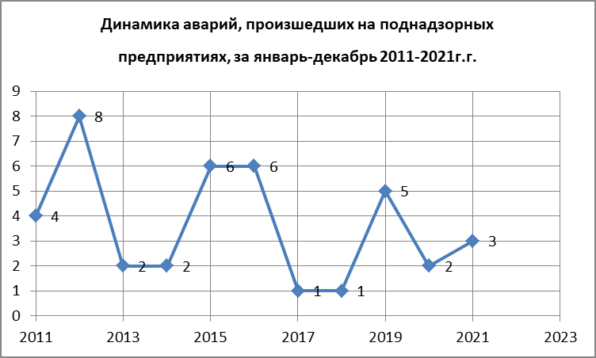

24.02.2021
ООО ТЭС г. Нязепетровск. в 8-50 произошел прорыв тепловой сети по ул. Клубная к многоквартирному дому №11. Падение давления в системе теплоснабжения повлекло остановку газовой котельной. Авария была устранена в течении 1 часа. В 13-30 24.02.2021 произошел повторный порыв трубы по ул. Клубная. Падение давления в системе теплоснабжения повлекло остановку газовой котельной, авария была устранена до 15-00. В 16-00 24.02.2021 на теплотрассе произошла утечка теплоносителя по ул. Клубная в результате чего произошло падение давления в системе, остановка газовой котельной.
Причины аварии:
1. Ошибочные или неправильные действия (бездействие) диспетчерского, оперативного или оперативно-ремонтного персонала – у операторов котельной в производственной инструкции не указаны конкретные действия по запуску насосного оборудования котельной.
2. Ошибочные или неправильные действия (бездействие руководящего персонала: не назначены ответственный за эксплуатацию тепловых энергоустановок и его заместитель, не создана комиссия для проведения проверки знаний, не проводятся противоаварийные тренировки, не приняты меры по разработке документации.
3. Неудовлетворительной качество производственных или должностных инструкций, других локальных актов организации – в производственной инструкции не указаны основные пункты оператора котельной, не определен конкретный порядок запуска насосного оборудования котельной.
4. Ошибочные или неправильные действия оперативного персонала котельной – операторов при запуске сетевого насоса, приведшие к гидравлическому удару.
Противоаварийные мероприятия:
1. Предусмотреть установку специальных устройств, предохраняющих систему теплоснабжения г. Нязепетровск от гидроударов.
2. Провести шурфовки тепловых сетей для контроля состояния подземных теплопроводов. Разработать и утвердить ежегодный план проведения шурфовок.
3. Назначить ответственного за эксплуатацию тепловых энергоустановок и
его заместителя, прошедших проверку знаний.
4. Создать комиссию по проверке знаний у персонала ООО «ТЭС».
5. Выполнить нумерацию оборудования, запорной, регулирующей и предохранительной арматуры.
6. Разработать гидравлические режимы тепловых сетей г. Нязепетровска.
7. Разработать инструкции по эксплуатации тепловых энергоустановок и тепловых сетей ООО «ТЭС».

03.04.2021
ПАО «Фортум» г. Челябинск. Произошла полная потеря диспетчерской связи и не-возможность передачи телеметрической информации между филиалом АО « СО ЕЭС» Челябинское РДУ и объектами Челябинской ТЭЦ-2 - структурного подразделения филиала «Энергосистема «УРАЛ» ПАО «Фортум» более 1 часа
Причины аварии:
1.Обрыв кабеля ВОЛС в районе пересечения пр. Ленина и ул. Танкистов вследствие проезда крупногабаритной техники в тракте прохождения резервного канала связи ЧТЭЦ-2 - ЧРДУ, приведший к пропаданию резервного канала связи (диспетчерская связь, телемеханика, передача данных) ЧТЭЦ-2 - ЧРДУ через оператора связи ПАО «МегаФон».
2. Неисправность мультиплексора Axerra AXN-800 ПАО «Ростелеком» на узле связи по адресу Цвиллинга, 10 приведшая к пропаданию основного канала связи через ПАО «Ростеле-ком» в направлении узла доступа ЧТЭЦ-2.
Противоаварийные мероприятия:
1.Направить уведомление в ПАО «МегаФон» о необходимости разработки мероприятий по соблюдению требований охранных зон воздушной линии связи ПАО «МегаФон» между ул. Героев Танкограда и ЧТЭЦ-2 в соответствии с нормативными требованиями.
2.Направить уведомление в ПАО «МегаФон» о необходимости разработки мероприятий по выполнению очистки охранных зон воздушной линии связи ПАО «МегаФон» в пролете опор от здания ГЩУ до центральной проходной ЧТЭЦ-2.
3.Провести внеплановый инструктаж оперативному персоналу (НСС) ЧТЭЦ-2 на тему соблюдения требований «Регламента взаимодействия филиала Энергосистема «Урал» ПАО «Фортум» и Филиала АО «СО ЕЭС» Челябинское региональное диспетчерское управление при техническом и оперативном обслуживании средств диспетчерского и технологического управления» в части взаимодействия работников дежурных смен (НСС) ФОРТУМ и ИТ-смен ЧРДУ при обнаружении и устранении нарушений в работе СДТУ.
4. Направить письма в ПАО «МегаФон», ПАО «Ростелеком» с указанием требований о немедленном информировании НСС электростанций при потере каналов связи.
5. Проработать материалы расследования с оперативным персоналом ЦАСУТПиКИП, НСС.

29.10.2021
ООО "УралКранСервис" При подъеме стеновой панели (Q -4 тн) башенным кранов КБ-405-2А, учетный № 36050, произошел обрыв каната расчала, что повлекло за собой падение стрелы крана, при этом падающим грузовым канатом столкнуло стропальщика стоящего на пирамиде для складирования стеновых панелей, в результате тяжело травмирован монтажник Ахметов И.Б.
Причины аварии:
1. Технические причины аварии. Обрыв каната стрелового расчала в следствии превышения допустимого предела обрыва проволочек и коррозии каната на участке неподвижного полублока. Неисправность регистратора параметров ОНК-160Б.
2. Организационные причины аварии. Не выполнение требований Федерального закона, Федеральных норм и правил в области промышленной безопасности.
Принятые меры: Возбуждено административное производство в отношении юридического лица ООО «УралКранСервис» по ч. 3 ст. 9.1 КоАП РФ.

Анализ смертельного травматизма на территории Челябинской области.
На рисунке показана динамика смертельного травматизма за период январь-декабрь 2010-2021гг.
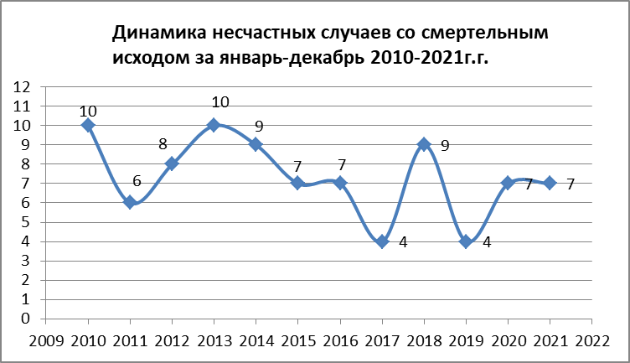

За 12 месяцев 2021 г. зарегистрировано 8 сообщений о смертельном несчастном случае на подконтрольных предприятиях, из них: 1 несчастный случай, произошедший 06.10.2021 с машинистом крана ООО «Трест Магнитострой», снят с учета письмом ЦА от 27.12.2021 № 09-00-05/8953.

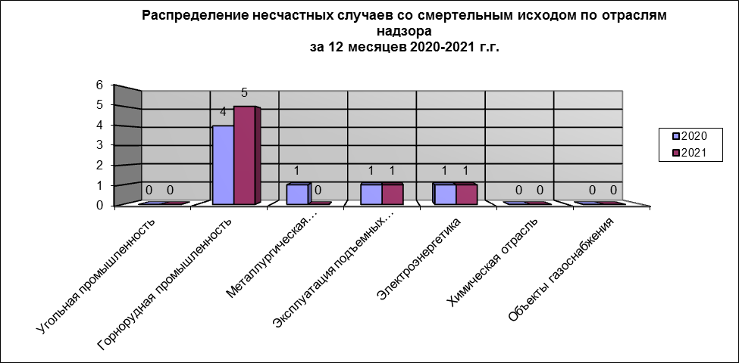

02.01.2021 ООО "Бакальское рудоуправление" на участке погрузки готовой продукции Фабрики обогащения рудного сырья черных металлов, при ремонте экскаватора ЭКГ-5, № 92 по электрической части, электрослесарь Рындин Даниил Викторович попал под высокое напряжение в районе токосьемных высоковольтных колец.
Причины несчастного случая:
1 Неудовлетворительная организация производства работ, выразившаяся в нарушении трудовой дисциплины, нахождение пострадавшего электрослесаря дежурного и по ремонту оборудования участка погрузки готовой продукции ДОФ Рындина Д.В. в состоянии алкогольного опьянения на территории ДОФ.
2. Неудовлетворительная организация производства работ, выразившаяся в не выполнении организационных мероприятий при производстве работ в электроустановках свыше 1000В экскаватора ЭКГ-5А №92: - работы не оформлены нарядом - допуском;- не произведена выдача разрешения на подготовку рабочего места и на допуск к работе;- не произведен допуск к работе;- не произведен надзор во время работы;- не произведено окончание работы.
3. Неудовлетворительная организация производства работ, выразившаяся в нарушении производственной дисциплины, а именно не применение работником средств индивидуальной защиты в электроустановках свыше 1000В.
4. Недостаточный уровень осуществления производственного контроля со стороны руководителей и специалистов ДОФ, службы главного энергетика ООО «БРУ» в части обеспечения непосредственного руководства работой по охране труда и промышленной безопасности, по выявлению опасностей, опасных и вредных факторов, оценки и управлению рисками, соблюдением работниками опасного производственного объекта требований промышленной безопасности выразившееся в возможности происшествия данного несчастного случая.
Принятые меры: По результатам расследования привлечено к административной ответственности юридическое лицо по ч. 3 статьи 9.1 Кодекса об административных правонарушений на сумму 500 тыс. руб. и 4 должностных лиц на общую сумму 80 тыс. руб.

07.02.2021 ООО "Трест "Шахтспецстрой" в Руднике подземный Шахта "Магнезитовая" ПАО "Комбинат "Магнезит" горизонт +100 метров ниша ТП № 1 обнаружено останки тела Валеева Вадима Ровитовича без признаков жизни бурильщика шпуров.
Причины несчастного случая:
1.Неудовлетворительная организация производства работ (код 08), эксплуатация неисправных машин, механизмов, оборудования (код 03) а именно: Неудовлетворительная организация производства работ, выразившаяся в ослаблении контроля со стороны руководства участка и сменного инженерно-технического персонала.
2. Нарушение требований безопасности при выполнении работ, выразившееся в необеспечении необходимых мер безопасности, а именно: бурильщик шпуров Валеев В.Р. находился на рабочем месте куда ему не выдавался наряд на производство работ, применение работником личной куртки с неисправным замком.
3. Недостаточный уровень осуществления производственного контроля со стороны руководителей и специалистов ООО «Трест «Шахтспецстрой» в части обеспечения непосредственного руководства работой по охране труда и промышленной безопасности, по выявлению опасностей, опасных и вредных факторов, оценки и управлению рисками, соблюдением работниками опасного производственного объекта требований промышленной безопасности выразившееся в возможности происшествия данного несчастного случая.
Принятые меры:
По результатам расследования привлечено к административной ответственности юридическое лицо по ч. 3 статьи 9.1 Кодекса об административных правонарушений на сумму 500 тыс. руб. и 4 должностных лиц на общую сумму 80 тыс. руб.

09.02.2021 ПАО "Магнитогорский металлургический комбинат" при производстве работ с применением мостового крана № 7 на южном литейном дворе Доменной печи № 7, произошел обрыв канатов и падение подвески главного подъема (с отм.+14,5 на отм.+6,7) на горнового доменной печи Белослудцева Евгения Анатольевича.
Причины несчастного случая: Нарушение работниками трудового распорядка и дисциплины труда и неудовлетворительная организация производства работ
Принятые меры: по согласованию с прокуратурой Челябинской области была проведена внеплановая выездная проверка в отношении: Публичного акционерного общества «Магнитогорский металлургический комбинат» (ПАО «ММК). По результатам проверки в отношении ПАО «ММК» составлен протокол об административном правонарушении, ответственность за которое предусмотрено ч. 1 ст. 9.1 КоАП РФ, в виде временного запрета деятельности на эксплуатацию мостового крана учетный № П-55559 на срок до 90 суток, дело об административном правонарушении направлено на рассмотрение в суд, к административной ответственности привлечены восемь должностных лиц по ч. 1 ст. 9.1 КоАП РФ в виде штрафов.

08.05.2021 АО "Челябинский электрометаллургический комбинат" на ГПП--3 Цеха сетей и подстанций во время осмотра поврежденной электрической ячейки аварийного отключения плавильной печи № 55 в РУ-10кВ, заместитель начальника цеха сетей и подстанций Карпов Д.В. получил удар электрическим током.
Причины несчастного случая:
1. Техническая неисправность оборудования, выразившаяся в неполнофазном отключении масляного выключателя 10 кВ типа ВМПЭ-10-1600 (зав. № 29833).
2. Необеспечение исправного состояния оборудования, что является нарушением п.3.5.4. СТП 11.01-2020 «Система управления охраной труда в АО «ЧЭМК».
3. Необеспечение условий труда, соответствующих требованиям охраны труда, что является нарушением п.3.7.1. СТП 11.01-2020 «Система управления охраной труда в АО «ЧЭМК».
4. Необеспечение соблюдения требований безопасности труда при эксплуатации и ремонте технических устройств, что является нарушением п.3.15.2. СТП 11.01-2020 «Система управления охраной труда в АО «ЧЭМК» и п. 1.7.6. «Правил технической эксплуатации электроустановок потребителей» .
5. Нарушение требований безопасности при эксплуатации электрооборудования, выразившиеся в:
5.1. проникновении за постоянное ограждение сборных шин 10кВ ячейки 10-5 1-ой секции 10 кВ ГПП-3 во время осмотра, что является нарушением п.п. 3.3, 3.6 ПОТЭЭ «Правил по охране труда при эксплуатации электроустановок»;
5.2. самовольном проведении работ на сборных шинах 10 кВ в действующей электроустановке без подготовки рабочего места, чем нарушены требования п.4.2. и п.16.1 ПОТЭЭ «Правил по охране труда при эксплуатации электроустановок».
Мероприятия по устранению причин несчастного случая:
Всем руководителям подразделений АО «ЧЭМК»:
1. Провести внеплановый инструктаж по охране труда с записью в личной книжке по охране труда и безопасности по обстоятельствам и причинам несчастного случая с заместителем начальника цеха сетей и подстанций Карповым Д.В. всему производственному персоналу, связанному с эксплуатацией электроустановок.
2. Провести внеочередную проверку знаний норм и правил охраны труда при производстве работ в действующих электроустановках с записью в личной книжке по охране труда и безопасности всему производственному персоналу, связанному с эксплуатацией электроустановок.
3. Провести внеочередную проверку знаний Чекмазову А.В.,Благинину Е.Г., Осташкевичу С.В. в территориально-отраслевой комиссии Ростехнадзора.
4. Организовать проведения противопожарных тренировок и инструктажей с оперативным персоналом.
5. Провести внеочередной инструктаж ремонтному персоналу АО «ЧЭМК» по качественному проведения ремонта. Особое внимание обратить на поломку данного оборудования.

03.06.2021 на шахте «Центральная» АО «Южуралзолото Группа Компаний» на горизонте 730 м стволовой дозаторщик Мухаммадиев Г.Ф упал в зумпф скипового ствола на глубину 16,5 м.
Причины несчастного случая:
1. Неудовлетворительная организация производства работ, выразившаяся в не перекрытии свободного доступа в Скиповой ствол шахты «Центральная».
2 Недостаточный производственный контроль со стороны руководителей и специалистов шахты «Центральная» в части обеспечения руководства работами по промышленной безопасности.
3 Нарушение требований безопасности при выполнении работ Махаммадиевым Г.Ф.У., нахождение пострадавшего в опасной зоне, при открытой двери, выразившееся в необеспечении необходимых мер безопасности.
4 Нарушение Махаммадиевым Г.Ф.У. требований технологического регламента в части неприменения выданной спец. обуви (сапоги резиновые), прочие причины, квалифицированные по материалам расследование несчастных случаев, выразившиеся в не осторожных действиях пострадавшего.
Принятые меры: По результатам расследования привлечено к административной ответственности юридическое лицо по ч. 3 статьи 9.1 Кодекса об административных правонарушений на сумму 600 тыс. руб. и 4 должностных лиц на общую сумму 80 тыс. руб.

03.08.2021 на руднике «Узельгинский» АО «Учалинский ГОК» электрогазосварщиком 5 разряда Иванов Алексей Александрович при выполнении работ по демонтажу трубопровода получил смертельную травму ковшом ПДМ.
Причины несчастного случая:
- Для движения задним ходом машинист ПДМ ST-14, не убедился в отсутствии посторонних лиц в опасной зоне машины, в том, что не создаёт помех и опасности для посторонних лиц.
- 3 августа 2021 года в смену не удовлетворительно осуществлен производственный контроль за соблюдением работниками безопасного выполнения технологических процессов, операций, приемов работы, в соответствии с требованием промышленной безопасности и охраны труда.
- В книге нарядов в графе «Задание на смену (вид работы)» не указано конкретное задание порядок выполнения задания с электрогазосварщиком.
Принятые меры: По результатам расследования привлечено к административной ответственности юридическое лицо по ч. 3 статьи 9.1 Кодекса об административных правонарушений на сумму 500 тыс. руб. и 2 должностных лиц на общую сумму 40 тыс. руб.

08.10.2021 ООО «Трест «Магнитострой» на строительном объекте - жилом доме №9Е 150 микрорайона г. Магнитогорска, найден мертвым в кабине крана монтажного на гусеничном ходу РДК 250-2, зав. 11413, рег. П-27138 машинист крана Ефимушкин А.М.
Причины несчастного случая: Несчастный случай снят с учета в связи со смертью пострадавшего вследствие общего заболевания. Решение № 09-00-07-1566 от 23.12.2021г. Письмо Ростехнадзора № 09-00-05/8953 от 23.12.2021г.
16.11.2021 АО «Южуралзолото Группа Компаний». На шахте «Центральная» на горизонте 650 м при бурении шпуров в блоке 91 проходчик Махкамов Нодир Зиядулло Угли получил смертельную травму куском горной массы.
Причины несчастного случая:
1. Обрушение негабаритного куска горной массы, а именно закола в процессе бурения шпуров, вследствие инцидента, произошедшего из-за некачественной разборке заколов пострадавшим Махкамовым Н.З.У. перед началом работ. Нарушение Махкамовым Н.З.У. требований инструкции № 4 по безопасности и охране труда для проходчика, а именно п. 1.10, 2.7, 2.11.
2 Несовершенство технологического процесса, выразившееся в несовершенстве технологии способа крепления при очистных работах подэтажным способом в блоках.
3. Недостаточный производственный контроль со стороны руководителей и специалистов шахты «Центральная» в части обеспечения руководства работами по промышленной безопасности ст. 9, 11 Федеральный закон 116-ФЗ «О промышленной безопасности опасных производственных объектов», п. 10 Приказ Ростехнадзора от 08.12.2020 № 505 «Об утверждении Федеральных норм и правил в области промышленной безопасности «Правила безопасности при ведении горных работ и переработке твердых полезных ископаемых»
4. Недостаточный контроль со стороны ответственных лиц за соблюдением подчиненным персоналом требований локальных нормативных актов.
Принятые меры: По результатам расследования привлечено к административной ответственности юридическое лицо по ч. 3 статьи 9.1 Кодекса об административных правонарушений на сумму 650 тыс. руб. и 3 должностных лица на общую сумму 60 тыс. руб.

Анализ несчастных случаев с тяжелым последствием травмирования на территории Челябинской области.
За 12 месяцев 2021 г. зарегистрировано 12 сообщений о несчастных случаях с тяжелым исходом, за аналогичный период 2020 года на предприятиях Челябинской области произошло 3 несчастных случая с тяжелым исходом.

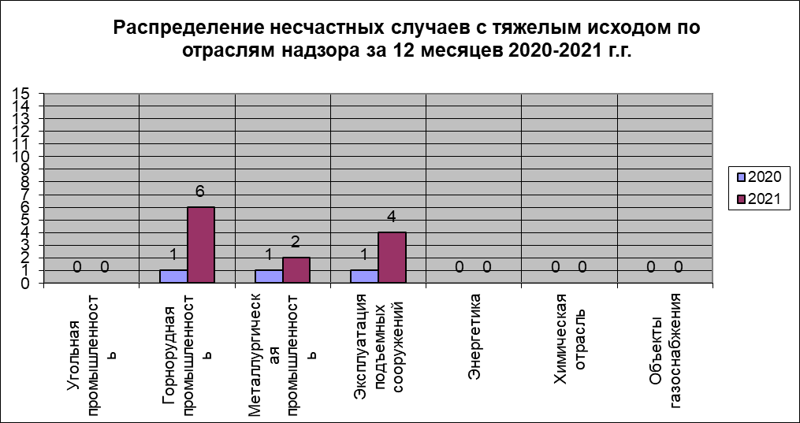

18.01.2021 АО "Южуралзолото Группа Компаний" гор. 600м, орт-заезд 31 участка "Центр" шахты "Центральная", при ликвидации зависания был травмирован люковой (подземный) Белобородов Сергей Александрович.
Причины несчастного случая
1. Вследствие случайного удара металлическим предметом по капсулю НСИ «Искра Ш». Нарушений требований законодательных и иных нормативных правовых актов, локальных нормативных актов не установлено.
Принятые меры:
1.Проведен внеплановый инструктаж с инженерно-техническими работниками на предмет тщательного осмотра остатков ВМ в отбитой горной массе.
2. На полигоне базисного склада ВМ проведены испытание НСИ «Искра Ш» в партии, которая использовалась при взрывных работах в камере №44 на предмет доброкачественности НСИ.
3. Проведена внеплановая проверка знаний на предмет знаний введенных Федеральных норм и правил в области промышленной безопасности «Правила безопасности при производстве, хранении и применении взрывчатых материалов промышленного назначения» утвержденных приказом № 494 от 03.12.2021 года у персонала осуществляющих взрывные работы.

04.02.2021 АО "Александринская горно-рудная компания" на обогатительной фабрике при продувке центрального воздушного коллектора фильтр-пресса произошло падение флотатора обогатительной фабрики с площадки, в результате травмирован рабочий Валеев Шафкат Уралович.
Причины несчастного случая:
1. Нарушение работником трудового распорядка и дисциплины труда (код 13). Не убедилась в безопасности своих действий для работников, проводила работы по очистке фильтр пресса сжатым воздухом,
2. Прочие причины, квалифицированные по материалам расследования несчастных случаев (код 15). Простая неосторожность в действиях работника
3. Неудовлетворительная организация производства работ (код 08). Недостаточный контроль.
Принятые меры:
По результатам расследования привлечено к административной ответственности юридическое лицо по ч. 1 статьи 9.1 Кодекса об административных правонарушений на сумму 200 тыс. руб. и 3 должностных лиц на общую сумму 60 тыс. руб.

08.02.2021 АО "Южуралзолото Группа Компаний" гор. 700м, ходовое (восстающее) отделение участка "ЮГ" шахты "Центральная", был травмирован проходчик Авазов Нодирберг Уктам Угли.
Причины несчастного случая:
1. (код – 15) прочие причины, квалифицированные по материалам расследование несчастных случаев, выразившиеся в не осторожных действиях пострадавшего при передвижении по ходовому отделению вертикальной выработки (лестничное отделение). Факт грубой неосторожности в действиях пострадавшего Авазова Н.У. комиссия не установила.
Принятые меры:
1. Проведен внеплановый инструктаж с работниками подземной группы рудника «Шахты Центральная» о мерах безопасности передвижения по горным выработкам.
2. Предложено внести дополнения в инструкцию №3 по безопасности и охране труда для рабочих подземных специальностей (общая) в части передвижения по вертикальным горным выработкам с грузом.

24.02.2021 ОАО "Магнитогорский метизно-калибровочный завод "ММК-МЕТИЗ" при снятии катанки с размоточной колонны с применением мостового крана № 202, в корпусе № 1 сталепроволочного производства, произошел выход траверсы из зацепления с грузовым крюком и падение траверсы на волочильщика Иванова Александра Дмитриевича с причинением травмы левой ноги.
Причины несчастного случая:
- Неудовлетворительная организация производства работ, нарушение работниками дисциплины труда.
Принятые меры: готовятся материалы для согласования с прокуратурой Челябинской области по проведению внеплановой выездной проверки в отношении: ОАО «Магнитогорский метизно-калибровочный завод «ММК-МЕТИЗ».

02.03.2021 АО "Александринская горно-рудная компания" при входе в клеть ствола "Скипо-Клетевой" на горизонте 390 метров Рудника "Чебачье" слесарь по обслуживанию и ремонту оборудования участка внутришахтного транспорта Моисеев А.С. получил травму головы упавшим с высоты неустановленным предметом.
Причины несчастного случая:
- Неудовлетворительная организация производства работ (код 08). Недостаточный производственный контроль, выразившийся в невыполнении обязательных требований промышленной безопасности.
Принятые меры:
По результатам расследования привлечено к административной ответственности юридическое лицо по ч. 1 статьи 9.1 Кодекса об административных правонарушений на сумму 200 тыс. руб. и 3 должностных лиц на общую сумму 60 тыс. руб.

24.04.2021. В ООО «Гранит» кольщик плит и блоков Галиуллин А. А. упал с борта карьера с высоты 4 м.
Причины несчастного случая:
1. Неудовлетворительная организация производства работ (08) , выразившаяся:
1.1. В непроведении технико-технологических и организационных мероприятий;
1.2. В отсутствии разработанных на каждый производственный процесс технологических регламентов производственных процессов, содержащих специфику и особенности организации выполнения основных и вспомогательных производственных процессов в каждом структурном подразделении объекта и учитывающих требования и мероприятия по обеспечению контроля за производственными процессами, промышленной и пожарной безопасностью, недопущению и предотвращению аварий, инцидентов, случаев травматизма и утрат взрывчатых материалов, установленного режима вентиляции;
2. В неудовлетворительном осуществлении производственного контроля за соблюдением требований промышленной безопасности на ОПО, выразившаяся в том числе в отсутствии на месте производства работ ответственного инженерно-технического работника;
3. В не проведении оценки профессиональных рисков, связанных с возможным падением работника с высоты в соответствии с классификацией работ на высоте;
4. Недостатки в организации и проведении подготовки работников по охране труда (10), выразившиеся:
4.1. В необеспечении прохождения кольщиком плит и блоков Галиуллиным А.А. обучения безопасным методам и приемам выполнения работ на высоте, в соответствии с соответствующей группой по безопасности работ на высоте;
4.2. В не проведении с кольщиком плит и блоков Галиуллиным А.А. внепланового инструктажа по охране труда;
5. Не применение кольщиком плит и блоков Галиуллиным А.А. средств индивидуальной защиты (средствами индивидуальной защиты от падения с высоты), вследствие необеспеченности ими работодателем;
5.6. Нахождение кольщика плит и блоков Галиуллина А.А. в состоянии алкогольного опьянения на рабочем месте.
Принятые меры:
По результатам расследования привлечено к административной ответственности юридическое лицо по ч. 1 статьи 9.1 Кодекса об административных правонарушений на сумму 200 тыс. руб. и 2 должностных лица на общую сумму 40 тыс. руб.

03.06.2021 на АО «Челябвторцветмет» со слесарем-ремонтником Косоротиковым Юрием Александровичем.
Обстоятельства н.с.: 03.06.2021 АО "Челябвторцветмет" при обходе плавильной печи ОП-059 № 3 слесарь-ремонтник Косоротиков Ю.А. увидел под погрузочной площадкой печи, что на механизме подъема заслонки неправильно намотан (слетел) трос на барабане лебедки, когда он взял трос в руки для поправки троса, на загрузочной площадке плавильщик открыл заслонку, в следствии чего слесаря-ремонтника намотало тросом к барабану плавильная печь ОП-059 №3
Причины несчастного случая:
1. Нарушение работником трудового распорядка и дисциплины труда (код 013), выразившееся в нарушении требований п. 2.10, п. 2.16 инструкции № 29 по технике безопасности для слесарей по ремонту грузоподъемного, ломоперерабатывающего и металлургического оборудования, утв. Генеральным директором АО «Челябвторцветмет» В.О.Борисовым 2018 г., ознакомлен 10.10.2018 г.
2. Конструктивные недостатки и недостаточная надежность машин, механизмов, оборудования (код 01), выразившиеся в части нарушения требований:
п. 2 ст. 7, п. 2 ст. 9 Федерального закона 116-ФЗ от 21.07.1997 (с изменениями) «О промышленной безопасности опасных производственных объектов»;
п. 75 п.76 Федеральных норм и правил в области промышленной безопасности "Правила безопасности процессов получения или применения металлов", утверждены приказом Федеральной службы по экологическому, технологическому и атомному надзору от 9 декабря 2020 года N 512
3. Неудовлетворительная организация производства работ (код 08), выразившаяся в нарушении требований п. 2, п. 14, п. 15 ч. 2 должностной инструкции механика АО «Челябвторцветмет», утв. Генеральным директором АО «Челябвторцветмет» В.О. Борисовым 12.11.2018 г.,
п. 6 Федеральных норм и правил в области промышленной безопасности "Правила безопасности процессов получения или применения металлов", утверждены приказом Федеральной службы по экологическому, технологическому и атомному надзору от 9 декабря 2020 года N 512.
Принятые меры: Оформлено и вручено уведомление для вызова на составление протокола административного правонарушения по ст.9.1. ч.1 юридического лица АО «Челябвторцветмет».

22.08.2021 в 14 часов 20 минут на руднике «Узельгинский» АО «Учалинский ГОК» машинист погрузочно-доставочной машины 4 разряда Алтынбаев А. И. получил тяжелую травму.
Причины несчастного случая:
1. Нарушение требований безопасности при эксплуатации транспортных средств, выразившееся в том, что машинист ПДМ Султанов И.Г. при вынужденной остановке, управляемой им ПДМ Caterpillar R1700G гар. № 238, из-за наличия препятствия к движению в виде ПДМ LK-1М гар. № 590, не опустил ковш на почву выработки, не включил стояночный тормоз, не заглушил двигатель и допустил машиниста ПДМ Алтынбаева А.И. в кабину и к рычагам управления погрузочно-доставочной машины.
2. Длительное принудительное воздействие (в течение 30÷40 сек.) пострадавшим Алтынбаевым А.И. на рычаг комбинированного управления поворотом и коробкой передач ПДМ Caterpillar R1700G гар. № 238 при отключенном стояночном тормозе, работающем двигателе внутреннего сгорания и удержании ПДМ на месте машинистом ПДМ Султановым И.Г. в режиме рабочего тормоза, вызвавшее поворот ПДМ в шарнирном сочленении полурам.
3. Машинист ПДМ Алтынбаев А.И. подошел к ПДМ Caterpillar R1700G гар. № 238 с работающим двигателем и частично проник в кабину погрузчика, оказав силовое воздействие на комбинированный рычаг управления ПДМ.
4. Не достаточный производственный контроль руководителей и специалистов рудника «Узельгинский» за соблюдением работниками безопасного выполнения технологических процессов, операций, приемов работы, в соответствии с требованием промышленной безопасности и охраны труда.
Принятые меры: По результатам расследования привлечено к административной ответственности юридическое лицо по ч. 1 статьи 9.1 Кодекса об административных правонарушений на сумму 200 тыс. руб. и 2 должностных лица на общую сумму 40 тыс. руб.

04.10.2021 в цехе шамотных изделий, участок прессования и обжига изделий ООО "Мечел-Материалы" при выполнении стропольных работ, сортировщик полуфабриката и изделий получил травму Мурсатов А.Е.
Причины несчастного случая:
1. Неудовлетворительная организация производства работ, выразившаяся:
1.1. В недостаточном контроле за соблюдением работниками требований по охране труда со стороны ответственных лиц (пункты 3.14., 3.18. Должностной инструкции сменного мастера Участка прессования и обжига изделий Цеха шамотных изделий Производственной службы ДИ-0403.04-06-2020, абзац 2 части 2 статьи 212 Трудового кодекса РФ;
1.2. В осуществлении должностными лицами производственного контроля не в полной мере (разделы 7.11., 7.13. Положения об организации и осуществлении производственного контроля за соблюдением требований промышленной безопасности в ООО «Мечел-Материалы», пункт 3.8. Должностной инструкции Начальника цеха шамотных изделий Производственной службы ДИ-04.03.04-01-2020, пункт 3.32. Должностной инструкции начальника отдела охраны труда и промышленной безопасности ДИ-0406-01-2020);
2. Прочие причины, квалифицированные по материалам расследования несчастных случаев, а именно:
2.1. Нарушение сортировщиком полуфабриката и изделий Мурсатовым А.Е. требований, установленных пунктами 3.8., 3.15 Инструкции № 3 по охране труда для сортировщиков полуфабрикатов и изделий Сборника инструкций по охране труда для рабочих участка прессования и обжига изделий (обжиг изделий) цеха шамотных изделий БТИ 28-04(1-9)-2018, пунктом 2.8. Должностной инструкции ДИ-0403.04-22-2020 и пунктом 2.5. трудового договора от 25.09.2019 № ММ-47;
2.2. Нарушение машинистом крана (крановщиком) Смелковой Н.Л. требований, установленных пунктом 2.11. Производственной инструкции для машинистов электрических мостовых, консольных, передвижных, козловых кранов, мостовых кранов-перегружателей, мостовых кранов штабелёров ПИ 00-01-21 пунктом 2.16. Должностной инструкции ДИ-0403.04-25-2020 и пунктом 2.5. трудовому договору от 14.04.2021 № ММ-55).
Принятые меры: Запланировано проведение внеплановой проверки ООО «Мечел-Материалы» в феврале 2022.

08.10.2021 на технологической линии 2 цеха МВИ ЗАО «Завод «Минплита» при выполнении плановой операции по замене центрифуги вагранщик Воробьев И.С. упал с площадки вагранки в шлаковой коридор.
Причины несчастного случая:
1. Неудовлетворительное техническое состояние зданий, сооружений, территории (04), выразившееся в неисправности металлоконструкций съёмного настила (листа), на котором с обратной нижней стороны остался только один упорный уголок (предположительно должно быть 4 упорных уголка), не обеспечивающий предотвращение от горизонтального смещения настила и падения его с опорных полок площадки на отметке 4,45 м. (п.п. 66. 67, 83 Федеральных норм и правил в области промышленной безопасности "Правила безопасности процессов получения или применения металлов", утв. приказом Федеральной службы по экологическому, технологическому и атомному надзору № 512 от 09.12.2020 г.);
2. Конструктивные недостатки и недостаточная надежность машин, механизмов, оборудования (01), выразившееся в отсутствии в проекте 1204/127-03-КМ2 (листы 6, 7, 16) конструкции съёмного рельса для перемещения центрифуги и съёмных металлических настилов, перекрывающих площадку на отметке 4,45 м. рядов А-Б, оси 7-9 (п. 13 Федеральных норм и правил в области промышленной безопасности "Правила безопасности процессов получения или применения металлов" утверждённых приказом Федеральной службы по экологическому, технологическому и атомному надзору № 512 от 09.12.2020 г.);
3. Неудовлетворительная организация производства работ (08), выразившаяся:
- в ссылке на несуществующую инструкцию (7.79 замена центрифуги: - произвести замену центрифуги согласно технологической инструкции 2-02-05 (по замене центрифуги)), в инструкции И.Ч И 208-17 «Производственная инструкция вагранщика»), что указывает на нарушение п. 6. «в эксплуатирующей организации должны быть установлены требования (порядок) к ведению работ в соответствии с производственной документацией, в том числе разработкам, утверждению, введению в действие и пересмотру инструкций…» Федеральных норм и правил в области промышленной безопасности "Правила безопасности процессов получения или применения металлов", утв. приказом Федеральной службы по экологическому, технологическому и атомному надзору№ 512 от 09.12.2020 г.).
Принятые меры: Оформлено и вручено уведомление, протокол и постановление административного правонарушения по ст.9.1. ч.3 юридического лица (500 тыс. руб.), а так же на должностное лицо по ст.9.1. ч.3 (40 тыс. руб.).

29.10.2021 ООО "УралКранСервис" При подъеме стеновой панели (Q -4 тн) башенным кранов КБ-405-2А, учетный № 36050, произошел обрыв каната расчала, что повлекло за собой падение стрелы крана, при этом падающим грузовым канатом столкнуло стропальщика стоящего на пирамиде для складирования стеновых панелей, в результате тяжело травмирован монтажник Ахметов И.Б.
Причины несчастного случая:
1. Эксплуатация неисправных машин, механизмов, оборудования.
2. Неудовлетворительная организация производства работ.
3. Нарушение работниками трудового распорядка и дисциплины труда.
Принятые меры: Возбуждено административное производство в отношении юридического лица ООО «УралКранСервис» по ч. 3 ст. 9.1 КоАП РФ;
Возбуждено административное производство в отношении юридического лица ООО СЗ «СК Высотник» по ч. 1 ст. 9.1 КоАП РФ.

06.11.2021 при техническом обслуживании тормоза подъема траверсы працен-крана № 16 ПТЛ ПАО «ММК» электромонтер по ремонту и обслуживанию электрооборудования ООО «ОСК Синебрюхов О.Ю. был прижат между стационарным бугелем и ограждением подвижной шахты крана, в результате работник получил тяжелую травму.
Причины несчастного случая:
1. Неудовлетворительная организация производства работ.
2. Нарушение работниками трудового распорядка и дисциплины труда
Принятые меры: Возбуждено административное производство в отношении юридического лица ПАО «ММК» по ч. 3 ст. 9.1 КоАП РФ;
Возбуждено административное производство в отношении юридического лица ООО «ОСК» по ч. 1 ст. 9.1 КоАП РФ.
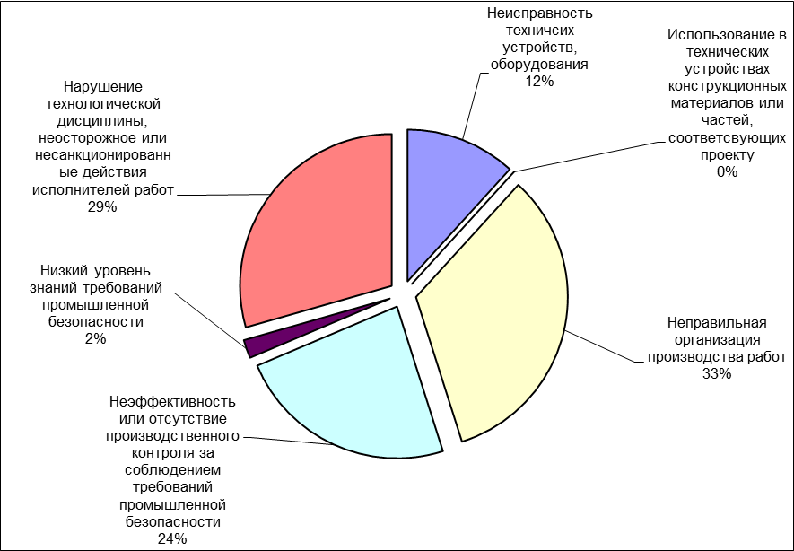

При обобщении причин несчастных случаев установлено, что основные причины носят организационные причины (88%), включающие в себя:
1. Неудовлетворительная организация производства работ.
2. Неэффективность или отсутствие производственного контроля за соблюдением требований промышленной безопасности.
3. Недостаточный уровень знаний должностных и производственных инструкций.
4. Нарушение производственной дисциплины и неосторожные действия исполнителей работ.
Основные причины которые указаны в актах расследований несчастных случаев, а в целом «слабые места» кроются в гораздо более масштабных причинах, это:
1. Недооценка руководителями предприятий требований промышленной безопасности и, как следствие, неэффективность системы управления промышленной безопасностью.
2. Низкий уровень организации и обеспечения производственного контроля и, как следствие, низкий уровень производственной и технологической дисциплины.
3. Недостаточный уровень знаний персоналом требований и норм по промышленной безопасности.
4. Высокий физический и моральный износ основных производственных фондов, которые были спроектированы и построены без учёта современных требований технологии, промышленной и экологической безопасности.
По итогам расследования виновные привлечены к административной ответственности, материалы расследования переданы в органы прокуратуры.

Курганская область
За 12 месяцев 2021 года на территории Курганской области зарегистрирована 1 авария, расследуемая органами Ростехнадзора.
13.01.2021 около 02:00 часов в отопительной котельной (установленной мощностью 0,6 МВт) с. Межборное Притобольного района Курганской области, эксплуатируемой МКП «Притоболье», произошел взрыв котла (КВр-0,2) с разрушением кровли и стен котельной. Согласно приказу Уральского управления Ростехнадзора от 13.01.2021 № ПР-331-6-о проведено расследование причин аварии. Установленные причины аварии:
- ошибочные или неправильные действия оперативного персонала, приведшие к повышению давления воды в котле и его разрушению;
- бездействие руководящего персонала предприятия;
- неудовлетворительное качество производственных или должностных инструкций, других локальных актов организации;
- несоблюдение сроков, невыполнение в требуемых объемах технического обслуживания, диагностирования или ремонта оборудования и устройств котельных;
- дефекты (недостатки) проекта, конструкции, изготовления, монтажа.
В результате аварии прекращено теплоснабжение потребителей тепловой энергии - объектов социальной сферы (школа, детский сад, дом культуры) на срок более 24 часов.
За 12 месяцев 2021 г. на предприятиях Курганской области, подконтрольных Уральскому управлению, несчастных случаев со смертельным исходом не зарегистрировано. Зарегистрирован 1 инцидент – на опасном производственном объекте, эксплуатирующем объекты газового надзора.
17.06.2021 в 13-20 по адресу: Курганская обл., г. Курган, ул. Достоевского 61, при производстве несогласованных земляных работ в охранной зоне газопровода работниками ООО «Артель» был поврежден распределительный подземный полиэтиленовый газопровод высокого давления р=0,6 МПа, Ø 160 мм, входящий в состав ОПО «Сеть газоснабжения г. Кургана», рег. № А55-03605-0011. Собственник газопровода: АО «Газпром газораспределение Курган». Техническое и аварийное обслуживание осуществляет АО «Газпром газораспределение Курган». Без пострадавших. Последствий для потребителей не было. Инцидент расследован комиссией АО «Газпром газораспределение Курган».
За аналогичный период 2020 года на предприятиях Курганской области аварий, подконтрольных Уральскому управлению, аварий не зарегистрировано. Зарегистрирован 1 несчастный случай со смертельным исходом при эксплуатации ВЛ-0,4 кВ; 5 инцидентов: 2 - на опасных производственных объектах газового надзора, 1 – на опасном производственном объекте транспортирования опасных веществ, 1 – на опасном производственном объекте при эксплуатации оборудования, работающего под избыточным давлением, 1 – на опасном производственном объекте при эксплуатации подъемных сооружений.

